★★★☆☆
題組：Problem Set Archive with Online Judge
題號：10702: Travelling Salesman
解題者：吳智遠
解題日期：2013年4月11日
題意：
有個商人要在村莊間遊走做生意，來回各個村莊間所得的利益不一樣，題目要我們依指示算出這個商人的最大收益，輸入給定村莊數C(2 ≤ C ≤ 100)起點村莊S、再給定可當終點的村莊數E(1 ≤ E ≤ 100)、以及要走幾步T(1 ≤ T ≤ 1000)，最後給一個矩陣說明在各村莊間來回的收益，並給出確切的終點村莊，題中止條件為讀到的C=S=E=T=0。
PS:在城市裡面走不算一步，沒有利益可圖。
題意範例：
input output
3 1 2 2 7
0 3 5
5 0 1 ➔
9 2 0
- 3

0 0 0 0
解法：
用改過的shortest path直接作，就可以解出答案，將題目給的各村莊走一步利益的矩陣存至矩陣T，令T^2為走兩步利益的矩陣，以此類推，則Tij=i列每一元素各別加j列每一個元素，若相加兩元素有一個為0，則兩元素相加為0，為並取i列與j行相加最大的 那個值作為T^2的Tij。
解法範例：
以範例矩陣T的2次方T^2為例
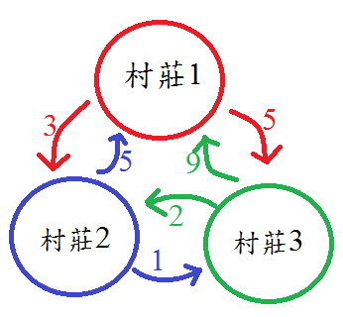
T: 0 3 5
5 0 1 ➔
9 2 0

T^2:
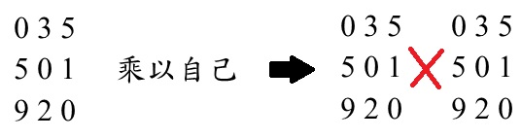

T^2:的第一列第一個元素是這麼算的
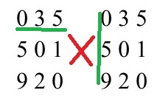

0+0=0(剛剛的定律)、3+5=7、5+9=14，三個最大的為14，所以T^2的第一列第一個元素為14。
討論：
之所以可以這樣算是因為要取最大收益，剛剛的T^2代表走兩步，而0+0代表路線為城市1到城市1又回城市1，之所以為0是因為在城市裡面走不算一步，所以沒有利益可圖，所以1到1又回1不算一步，必須設為0，3+5代表路線為城市1到城市2又回到城市1，5+9也以此類推…，所以T^2的第1列第1個代表的意義就是:走兩步，從城市1出發，最後回到城市1，最多可以賺多少錢。
以此方法不斷用矩陣作可以很快求得解，時間複雜度為O(logV)。
程式：
#include<stdio.h>
#include<stdlib.h>

int doing(int c,int s,int e,int t)
{
int i,j,max,length,tolength,k,flag=0;
int savemap[c][c],orimap[c][c],map[c][c],newmap[c][c],end[e];

s--;

for(i=0;i<c;i++)
{
for(j=0;j<c;j++)
{
scanf("%d",&orimap[i][j]);
}
}

for(k=0;k<e;k++)
{
scanf("%d",&end[k]);
end[k]--;
}

for(tolength=0;t!=tolength;flag=1)/////
{
// printf("%d %d %d",t,tolength,length);
// system("PAUSE");

for(i=0;i<c;i++)
{
for(j=0;j<c;j++)
{
map[i][j]=orimap[i][j];
}
}

for(length=1;length+length+tolength<=t;length=length+length)
{
for(i=0;i<c;i++)
{
for(j=0;j<c;j++)
{
for(max=0,k=0;k<c;k++)
{
if(map[i][k]==0 || map[k][j]==0)
continue;

if(map[i][k]+map[k][j] > max)
max=map[i][k]+map[k][j];

}
newmap[i][j]=max;
}
}

for(i=0;i<c;i++)
{
for(j=0;j<c;j++)
{
map[i][j]=newmap[i][j];
}
}
}

if(flag==0)
{
for(i=0;i<c;i++)
{
for(j=0;j<c;j++)
{
savemap[i][j]=map[i][j];
}
}
}

else
{
for(i=0;i<c;i++)
{
for(j=0;j<c;j++)
{
for(max=0,k=0;k<c;k++)
{
if(savemap[i][k]==0 || map[k][j]==0)
continue;

if(savemap[i][k]+map[k][j] > max)
max=savemap[i][k]+map[k][j];

}
newmap[i][j]=max;
}
}
}

for(i=0;i<c;i++)
{
for(j=0;j<c;j++)
{
savemap[i][j]=newmap[i][j];
}
}

tolength+=length;
}//////

for(max=0,k=0;k<e;k++)
{
if(savemap[s][end[k]]>max)
max=savemap[s][end[k]];

}

printf("%d\n",max);

return 0;
}

int main(void)
{
int c=0,s=0,e=0,t=0;
scanf("%d%d%d%d",&c,&s,&e,&t);
while(c!=0 || s!=0 || e!=0 || t!=0)
{
doing(c,s,e,t);
scanf("%d%d%d%d",&c,&s,&e,&t);
}

return 0;
}

